**АННОТАЦИЯ**

Выпускная квалификационная работа Ситникова Константина Павловича по теме «Отображение данных на мнемосхеме с помощью веб-технологий «ФНПЦ АО НПО «Марс»»».

Пояснительная записка: страниц 59, рисунков 20, таблиц 26.

Графическая часть: 3 листа ф. А1.

БАЗА ДАННЫХ, ВЕБ РАЗРАБОТКА, ЖУРНАЛ, БЮЛЛЕТЕНЬ,

ПРОГРАММНОЕ ОБЕСПЕЧЕНИЕ, Laravel, PHP, MySQL.

Данная система была разработана с целью обеспечить возможность наблюдения за оперативным состоянием контролируемого объекта. Ее основная задача заключается в облегчении контроля за состоянием большого количества технических средств, а также в оперативном изменении состояния этих средств.

Предлагаемое внедрение данной системы имеет ряд преимуществ. Она значительно упрощает контроль за множеством технических средств для сотрудника. Это означает, ответственный за поддержку и обслуживание системы, сможет эффективнее выполнять свои обязанности и быстро реагировать на возникающие проблемы.

Благодаря облегченному контролю и оперативному изменению состояния технических средств, данная система способствует повышению эффективности работы и улучшению производительности организации в целом. Она позволяет оперативно реагировать на любые изменения или проблемы, что способствует более быстрому и точному принятию решений.

1. **Техническое задание.**

#### 1.1. Назначение и цели создания системы

##### 1.1.1. Назначения создания

Отображение данных на мнемосхеме с помощью веб-технологий. Мнемосхема – условная информационная модель процесса, выполненная как комплекс символов изображающих элементов системы. Используется в случаях, когда управляемый объект имеет сложную технологическую систему и большое количество контролируемых параметров.  
 Мнемосхема помогает оператору, работающему в условиях большого количества поступающей информации облегчить процесс информационного поиска, а также помогает осуществлять технологическую диагностику при отключении или отклонении процесса от нормы.

##### 1.1.2. Цели системы

Автоматизированная система предназначена для отображения данных на мнемосхеме с использованием web-технологий для отслеживания за состоянием и правильности работы технических средств объекта

Основными целями отображение данных на мнемосхеме с использованием web-технологий являются

1. Отслеживание за состоянием технических средств на объекте, где будет установленная данная АС

Система «Отображение данных на мнемосхеме с использованием web-технологий» является основной частью мониторинга и управления различными процессами и системами. Она обеспечивает удобный и интуитивно понятный способ визуализации и анализа информации, позволяя пользователям быстро и эффективно принимать решения на основе актуальных данных.

1.2 Характеристика объекта автоматизации

1.2.1 Общее описание

Компонент автоматизированной системы «Отображение данных на мнемосхеме с помощью веб-технологий» представляет собой инструмент, созданный для обеспечения возможности наблюдения и контроля за оперативными изменениями состояния технических средств контролируемого объекта.

Эта система основывается на применении веб-технологий, позволяющих обеспечить доступность и удобство использования. С помощью этого компонента пользователи получают возможность в реальном времени отслеживать и отображать различные параметры и показатели, связанные с контролируемым объектом.

Система может предоставлять информацию о различных аспектах ТС, а также предоставляет возможность оперативного изменения параметров ТС через веб-интерфейс. Это позволяет сотруднику реагировать на изменения и принимать необходимые меры в реальном времени.

1.2.2 Состав и порядок функционирования

Объектом автоматизации системы является процесс отображение данных на мнемосхеме, также выполнения процессов, указанных ниже:

* предоставление информации о технических средствах;
* предоставление доступа к изменению состояния технического средства;
* обеспечение защиты данных;

Функциональный состав системы:

* доступ к базе данных предприятия;
* загрузка файлов;

Диаграмма бизнес-процессов до внедрения информационной системы представлена в формате IDEF0 (см. Рисунок 1). Описание бизнес-процессов приведено в письменой форме в таблице 1.1.

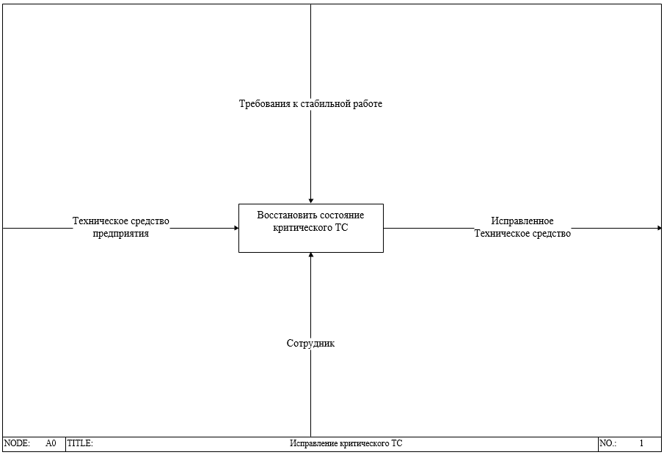

Рис. 1. IDEF0 до внедрения программы, узел А-0

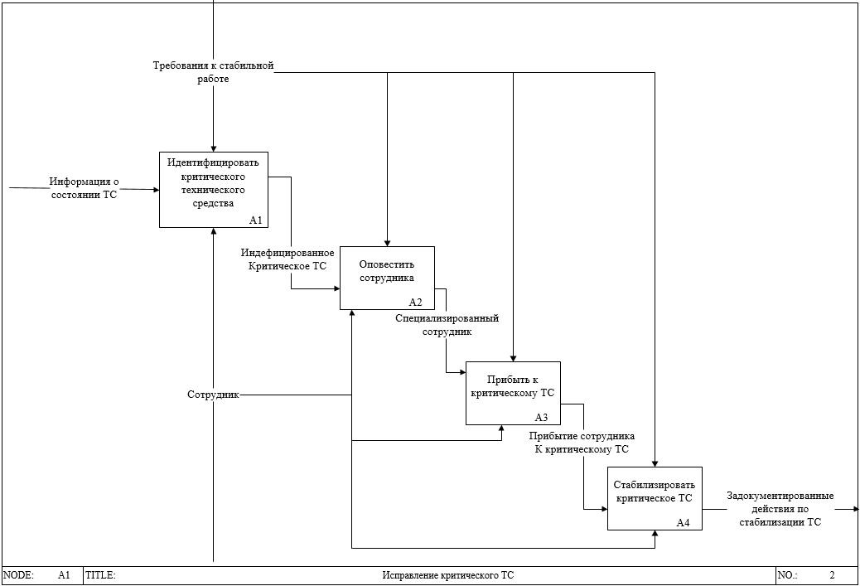

Рис. 2. IDEF0 до внедрения программы, узел А-1

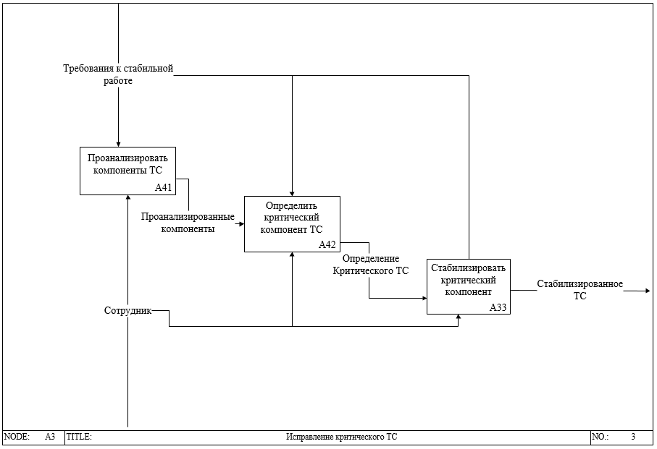

Рис. 3. IDEF0 до внедрения программы, узел А-3

Вербальное описание бизнес-процессов до внедрения МИС

|  |  |  |
| --- | --- | --- |
| **№ блока** | **Наименование блока** | **Описание блока** |
| А1 | Идентифицировать критического технического средства | Сотрудник идентифицирует критическое техническое средство |
| А2 | Оповестить сотрудника | Сотрудник оповещает специализирующего сотрудника о возникновении критического ТС |
| А3 | Прибыть к критическому ТС | Специализирующий сотрудник прибывет к критическому ТС |
| А4 | Стабилизировать критическое ТС | Специализирующий сотрудник стабилизирует критическое ТС |

Все вышеописанные бизнес-процессы выполняются вручную сотрудником и являются неавтоматизированными.

Объектами автоматизации являются процессы автоматизированное отображение состояние технических средств на мнемосхеме

Процессы формирования мнемосхемы включают в себя:

* подключение к локальной сети;
* использование СУБД PostgreSQL;

Данные процессы осуществляются следующим специалистам:

* сотрудник;

Диаграмма бизнес-процессов после внедрения информационной системы представлена в формате IDEF0 (см. Рисунок 1). Описание бизнес-процессов приведено в письменой форме в таблице 1.1.

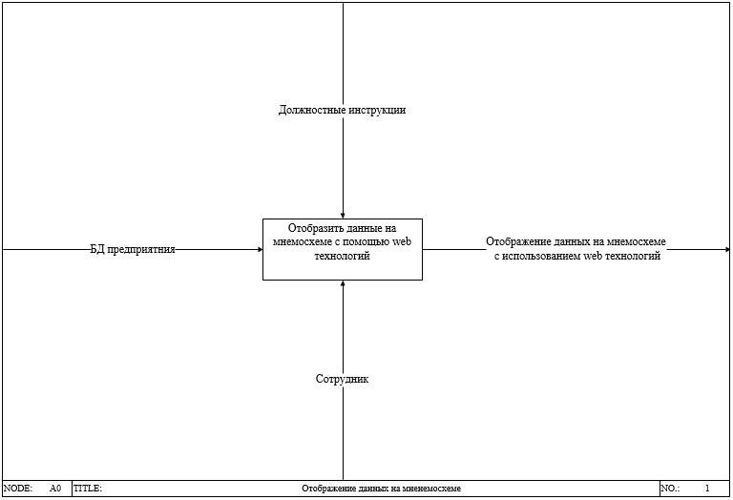  
Рисунок 1 – IDEF0 после внедрения программы, узел А-0

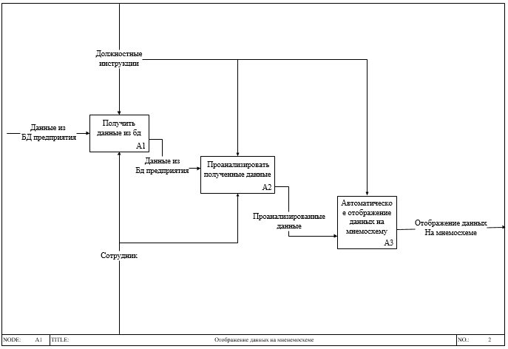  
Рисунок 2 – IDEF0 после внедрения программы, узел А-1

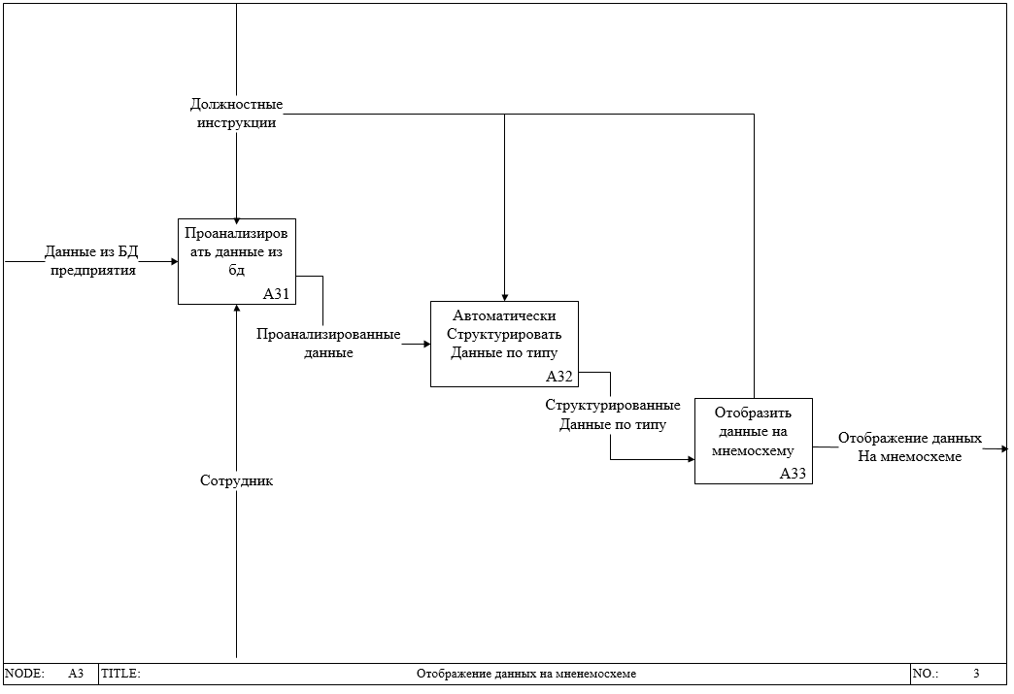  
Рисунок 3 – IDEF0 после внедрения программы, узел А-3

Таблица 1.1

Вербальное описание бизнес-процессов после внедрения программы

|  |  |  |
| --- | --- | --- |
| **№ блока** | **Наименование блока** | **Описание блока** |
| А1 | Получить данные из базы данных | Система получает необходимые данные для их отображения на мнемосхеме. |
| А2 | Проанализировать полученные данные | Система анализирует данные, которые необходимо будет отобразить. |
| А3 | Автоматическое отображение данных на мнемосхему | Система автоматически отобразит данные, которые необходимы для мнемосхемы |

1.3 Общие требования к системе

1.3.1. Требования к структуре и функционированию системы

Структура взаимодействия приложения пользователя на диаграмме вариантов использования Use Case(Рис.1.)

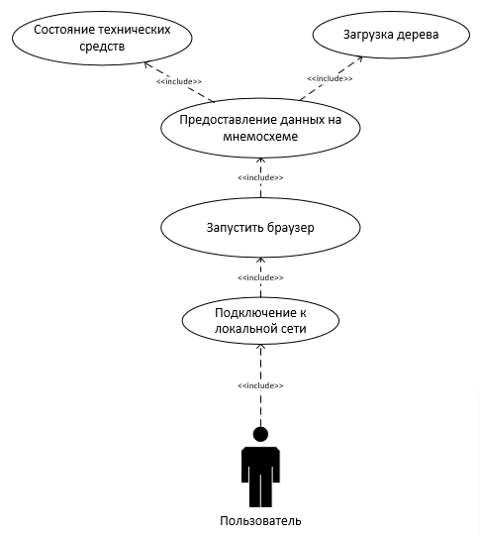

Рис.4. Диаграмма Use Case , агент Пользователь

Таблица 1

Типичный ход событий агента – Пользователя

|  |  |
| --- | --- |
| **Действия исполнителя** | **Отклик системы** |
| **1** | **2** |
| 1. Пользователь запускает браузер | 2. Браузер запускается на ПК |
| 3. Пользователю загружаются данные на мнемосхему | 4. Создается http-запрос daemon’у и отправляются ему ,daemon принимает его, обрабатывает, создает json файл и отправляет его обратно |
| 5. Пользователь выбирает «Загрузка дерева» | 6. Система открываю нужную информацию |
| 7. Пользователь выбирает «Состояние технических средств» | 8. Система сверяет состояние тс с таблицей состояния и отображает их состояние на мнемосхеме |

Таблица 1.4

Типичный ход событий – оповещение об ошибке

|  |  |
| --- | --- |
| **Действия исполнителя** | **Отклик системы** |
| 1. Пользователь не подключился к локальной сети | 2. Система оповестит пользователя, что нет подключения к локальной сети. |
| 3. Пользователь вводит недопустимое/неверное значение | 4. Система отмечает эти поля и просит заполнить их |

1.3.1.1. Режимы функционирования системы

Информационная система имеет некоторые режимы работы:

* + нормальный режим работы;
  + аварийный режим работы.

Стартовым режимом работы системы является нормальный режим. В нормальном режиме работы системы:

* + программа и ее технические средства позволяют   
    функционировать в любое время суток для системного администратора;
  + сервер и его технические средства позволяяет функционировать круглосуточно, с перерывами на обслуживание;
  + исправно работает оборудование, составляющее комплекс

технических средств;

* + исправно функционирует базовое, системное, и прикладное программное обеспечение системы.

Для обеспечения нормальной работы системы нужно соблюдать требованиям и условиям эксплуатации программного обеспечения и технических устройств системы, описанным в соответствующих технических документах.

Режим аварийной работы системы возникает при отказе одного или нескольких компонентов программного или технического обеспечения. При переходе в аварийный режим необходимо:

* + завершить работу всех приложений, с сохранением данных;
  + выполнить резервное копирование БД.

После выполненых действий необходимо устранить причины перехода системы в аварийный режим.

1.3.2 Дополнительные требования

1.3.2.1 Требования к способам и средствам связи для информационного обмена между компонентами модуля информационной системы

Для обмена данными, входящими в программный продукт, требуется наличие локальной сети с пропускной способностью не менее 1 гб/сек. Сервер, с которым функционирует система, должен быть оснащен одной сетевой картой.

1.3.2.2. Требования к способу связи для информационного обмена между

компонентами системы, в которую входит компонент информационной

#### системы

Взаимодействие модулей информационных систем, входящих в состав продукта, изображено на диаграмме пакетов. (Рисунок 1.8).

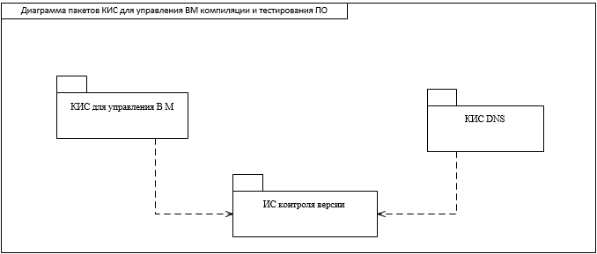

Рис. 1.8. Связь модулей ИС

1.3.2.3 Требования к надёжности

Система должна поддерживать работоспособность и обеспечивать восстановление своих функций в случае возникновения непредвиденных ситуаций, таких как:

1.Стабильность: Система должна быть стабильной и надежной, чтобы предотвратить непредвиденные сбои или отказы

2.Отказоустойчивость: Система должна обладать возможностью справляться с возможными отказами или сбоями в работе.

3.Резервное копирование и восстановление: Система должна иметь возможность резервного копирования данных и восстановления системы в случае сбоев или потери данных. Резервные копии должны создаваться регулярно и храниться в надежном месте.

4.Мониторинг и управление: Система должна обеспечивать возможность мониторинга и управления ее работой. Это может включать в себя уведомления об ошибках, журналы событий, аналитические данные о производительности.

1.3.2.4. Требования к безопасности

##### 1. Отображаемые на мнемосхеме данные должны быть обеспечены шифрованием данных и аутентификацией пользователей. Это означает, что все информационные данные, которые отображаются на мнемосхеме, должны быть защищены с использованием специализированных алгоритмов шифрования. Такое шифрование предотвратит несанкционированный доступ к информации и поможет защитить ее от утечки или изменений. 2. Cистема электропитания должна быть оснащена специальными устройствами и механизмами, которые могут мгновенно отключить электропитание, если возникнут слишком высокие нагрузки или короткое замыкание. Такое защитное отключение помогает предотвратить возможность возникновения пожаров или повреждения оборудования, которые могут быть вызваны из-за перегрузки или короткого замыкания.

3. Cистема должна соответствовать определенным стандартам и нормативам, которые разработаны для обеспечения безопасности при работе с электротехническим оборудованием. В частности, система должна быть способной предотвратить возникновение пожаров и, в случае их возникновения, не должна выделять ядовитых газов и дымов.

##### 1.3.2.5. Требования к эргономике и технической эстетике

Интерфейс должен быть ориентирован на использование в основном мышью, что означает, что управление системой должно осуществляться через экранные меню, кнопки, значки и другие элементы. Все надписи на экране и сообщения, отображаемые пользователю (исключая системные сообщения), должны быть на русском языке и соответсвовать кодировке UTF-8.

Система должна эффективно обрабатывать аварийные ситуации, вызванные ошибками пользователя, неверным форматом или неверными значениями входных данных. В таких случаях система должна сообщить пользователю об ошибке и вернуться к состоянию до возникновения проблемы.

1.3.2.6. Требования к защите информации от несанкционированного доступа

Компоненты подсистемы защиты от несанкционированного доступа должны выполнять следующее:

* аутентификацию пользователя;
* использование "слепых" паролей;
* установку ограничений доступа для пользователей на основе их ролей в рамках задач и информационных массивов;
* проверку прав доступа пользователя во время работы с системой;

1.4 Требования к функциям, выполняемых системой

Программное обеспечение отображение данных на мнемосхеме с помощью веб-технологийдолжно выполнять следующие функции:

* Связь с БД «НПО «Марс»
* Просмотр информации в технических средствах
* Оперативное изменение состояние технического средства

Функциональные возможности, описанные выше, подробно рассмотрены в разделах 1.4.1–1.4.2 и визуализированы на диаграммах use case, сфокусированных на пользовательском взгляде. Каждая из этих функций представлена в таблицах 5–7 с соответствующим вербальным описанием и типичным ходом событий.

1.4.1. Функция «Запуск программы»

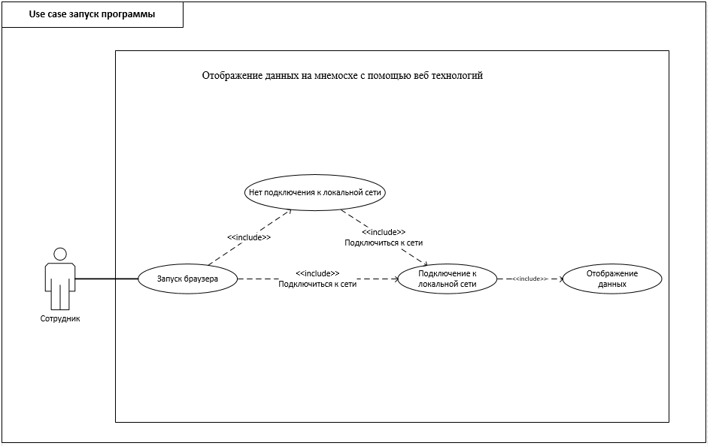

Рис. 1.9. Сотрудник запускает приложение

Таблица 1.5

Типичный ход событий

|  |  |
| --- | --- |
| **Действия исполнителя** | **Отклик системы** |
| 1. Сотрудник запускает браузер | 2. В браузере запускается вкладка |
| 3. Сотрудник отображается мнемосхема с ТС | 4. Система подключилась к локальной сети |
| 5. Сотруднику не отобразилась мнемосхема с ТС | 6. Система не подключилась к локальной сети |

1.4.2. Функция «Дерево ТС»

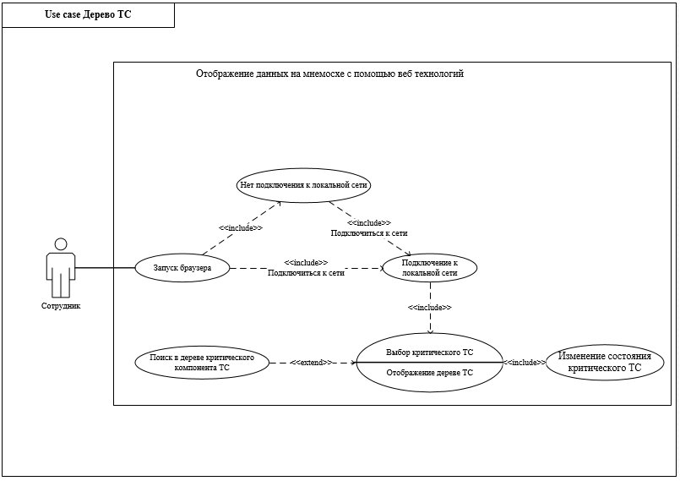

Рис. 1.9. Отображение дерева

Таблица 1.6

Типичный ход событий

|  |  |
| --- | --- |
| **Действия исполнителя** | **Отклик системы** |
| 1. Сотрудник запускает браузер | 2. В браузере запускается вкладка |
| 3. Сотруднику отображается мнемосхема с ТС | 4. Система подключилась к локальной сети |
| 5. Сотруднику не отобразилась мнемосхема с ТС | 6. Система не подключилась к локальной сети |
| 7. Сотрудник выбирает критическое ТС | 8. Система отображет критическое ТС в дереве |
| 9.Сотрудник исправляет ТС | 10. Система отображает восстановленное Тс |

1.5.1 Требования к информационному обеспечению

АС должна выполнять следующее требования: способна визуализировать различные типы ТС, и должны быть отображены индикаторы состояния этих систем. Постоянно обновлять данные на мнемосхеме в режиме реального времени. Это позволяет сотруднику получать актуальную информацию о состоянии ТС и принимать соответствующие решения.

Обеспечить защиту данных, отображаемых на мнемосхеме, от несанкционированного доступа и модификации. Это важно для предотвращения утечек конфиденциальной информации и сохранения целостности данных.

1.5.2 Требования к алгоритмическому обеспечению

Особые алгоритмические способы и функции отсутствуют.

1.5.3 Требования к программному обеспечению

АС должна выполнять следующее требования: обеспечение безопасности данных при отображении на мнемосхеме с использованием современных методов шифрования и аутентификации, встроенные инструменты для анализа данных на мнемосхеме, включая фильтрацию, сортировку и группировку данных, постоянное обновление и поддержка программного обеспечения для совместимости с новыми технологиями и стандартами веб-разработки.

1.5.4. Требования к математическому обеспечению

Требования не предъявляются.

##### 1.5.5. Требования к лингвистическому обеспечению

Все прикладное программное обеспечение системы для организации взаимодействия с пользователем должно использовать русский язык.

##### 1.5.6. Требования к информационной безопасности

ФНПЦ АО НПО «Марс»  является организацией с ограниченным доступом, доступ к автоматизированной системе может осуществляться работниками, относящиеся к подразделению КНИО-2. Для предотвращения несанкционированного доступа используется система индивидуальных пропусков предприятия.

Запуск автоматизированной системы возможен только в специальном помещении. В этом помещении установлен индивидуальный кодовый замок, который обеспечивает дополнительный уровень безопасности. Доступ к системе может быть получен только при наличии правильного кода, который известен только определенным работникам КНИО-2.

Требования защищённости представлены в таблице 1.7.

Таблица 1.7

Требования защищенности ИС

|  |  |
| --- | --- |
| **Требования к модулю** | **Выполнение требования** |
| Управление допуском | Требование выполняется ИС |
| Обеспечение целостности | Требование выполняется ИС |
| Применение подлинных криптографических средств | Требование выполняется ИС |
| Идентификация, проверка подлинности и контроль доступа субъектов | Требование выполняется ИС |

**2. ИНФОРМАЦИОННОЕ ОБЕСПЕЧЕНИЕ**

2.1 Выбор средств управления данными

Для успешного выполнения проекта необходимо тщательно выбрать подходящую СУБД. Ключевым требованием для СУБД - это масштабируемость, то есть способность СУБД эффективно обрабатывать все увеличивающиеся объемы данных. Также важно, чтобы СУБД была надежной и обеспечивала безопасность данных, чтобы избежать утечек и несанкционированного доступа.

Другим критерием для выбора СУБД является ее функциональность, то есть наличие широкого набора возможностей для оперативной обработки информации.

Одной из наиболее подходящих СУБД для реализации данного модуля информационной системы и работы на Astara Linux 1.6. является PostgreSQL.

PostgreSQL - это многофункциональная кроссплатформенная реляционная система управления базами данных с открытым исходным кодом. Она обладает всеми необходимыми функциональными возможностями для эффективной работы с данными, поддерживает стандартный язык SQL и гарантирует высокий уровень безопасности информации. PostgreSQL предлагает интуитивно понятный интерфейс для проектирования таблиц, а также поддерживает многопоточность, что обеспечивает быструю и удобную работу с базами данных, а также их масштабирование.2.2. Проектирование базы данных

#### 2.2. Проектирование базы данных

2.2.1. Концептуальная схема базы данных

При концептуальном проектировании важно разработать семантическую модель предметной области, которая является независимой от конкретной СУБД . Для построения этой модели используются формальные методы. Концептуальная модель базы данных включает в себя описание информационных объектов и связей между ними, а также устанавливает ограничения целостности, определяющие допустимые значения данных и их взаимосвязи. В результате концептуального проектирования разрабатывается концептуальная схема базы данных. (Рисунок 2.1).

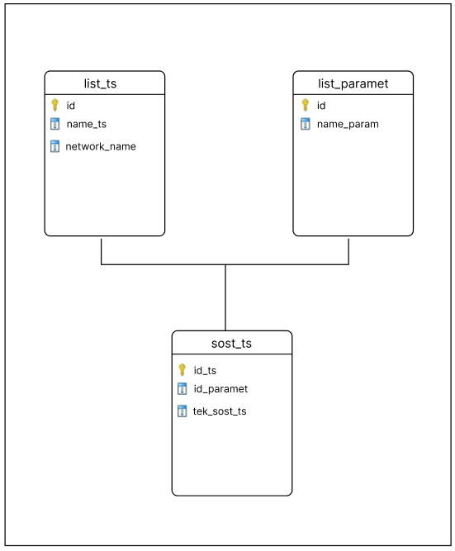  
Рис. 2.1. Концептуальная схема БД

Описание реляционных таблиц концептуальной схемы представлены в таблице 2.1.

Таблица 2.1

Описание реляционных таблиц

|  |  |  |
| --- | --- | --- |
| **№** | **Наименование поля** | **Описание** |
| 1 | list_ts | Сущность, которая хранит сведения об технических средствах |
| 2 | list_paramet | Сущность, которая хранит сведения о параметрах ТС |
| 3 | sost_ts | Сущность, хранящая сведения о текущем состоянии ТС |

2.2.2. Логическая схема базы данных

Логическая схема БД представлена на рисунке 2.2.



Рис.2.2. Логическая схема БД

Описание атрибутов сущностей базы данных представлена в Таблицах 2.2-2.4.

Таблица 2.2

Поля реляционной таблицы list_ts

|  |  |  |  |
| --- | --- | --- | --- |
| **№** | **Наименование поля** | **Тип** | **Описание** |
| 1 | id | Числовой | Идентификационный номер |
| 2 | Name_ts | Текстовый | Название технического средства |
| 3 | Network_name | Текстовый | Сетевое имя технического параметра |

Таблица 2.3

Поля реляционной таблицы list_paramet

|  |  |  |  |
| --- | --- | --- | --- |
| **№** | **Наименование поля** | **Тип** | **Описание** |
| 1 | id | Числовой | Идентификационный номер |
| 2 | Name_param | Текстовый | Название параметра |

Таблица 2.4

Поля реляционной таблицы sost_ts

|  |  |  |  |
| --- | --- | --- | --- |
| **№** | **Наименование поля** | **Тип** | **Описание** |
| 1 | id_ts | Числовой | Идентификационный номер |
| 2 | id_paramet | Числовой | Идентификационный параметра |
| 3 | tek_sost_ts | Числовой | Текущее состояние ТС |

##### 2.2.3. Физическая схема базы данных

На этом этапе сущности, описанные в концептуальной и логической схемах, заменяются реляционными таблицами, а их атрибуты - полями в таблицах. Физическая схема базы данных представлена на Рисунке 2.3.

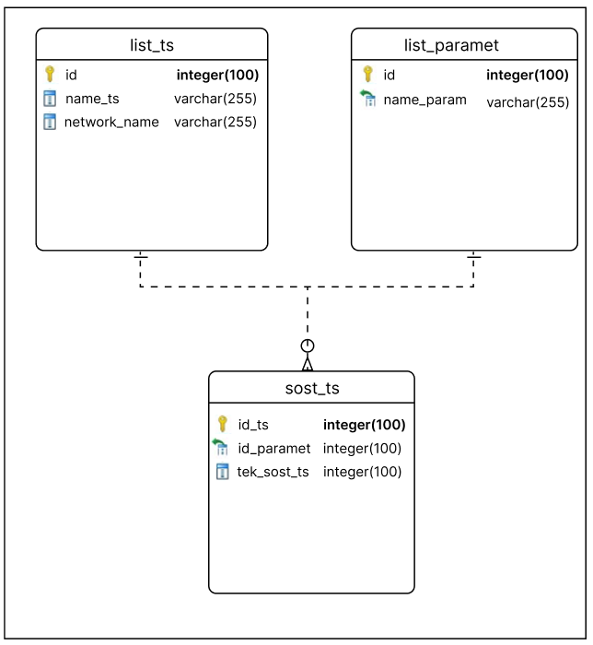

Рис.2.2. Физическая схема БД

Описание атрибутов сущностей БД представлена в Таблицах 2.5-2.7.

Таблица 2.2

Поля реляционной таблицы list_ts

|  |  |  |  |
| --- | --- | --- | --- |
| **№** | **Наименование поля** | **Тип** | **Значение по умолчанию** |
| 1 | id | INTEGER (100) | AUTO_INCREMENT |
| 2 | Name_ts | VARCHAR (255) | NOT NULL |
| 3 | Network_name | VARCHAR (255) | NOT NULL |

Таблица 2.3

Поля реляционной таблицы list_paramet

|  |  |  |  |
| --- | --- | --- | --- |
| **№** | **Наименование поля** | **Тип** | **Значение по умолчанию** |
| 1 | id | INTEGER (100) | AUTO_INCREMENT |
| 2 | Name_param | VARCHAR (255) | NOT NULL |

Таблица 2.4

Поля реляционной таблицы sost_ts

|  |  |  |  |
| --- | --- | --- | --- |
| **№** | **Наименование поля** | **Тип** | **Значение по умолчанию** |
| 1 | id_ts | INTEGER (100) | AUTO_INCREMENT |
| 2 | id_paramet | INTEGER (100) | NOT NULL |
| 3 | tek_sost_ts | INTEGER (100) | NOT NULL |

#### 2.3. Проектирование файлов данных

Данные для мнемосхемы хранятся на сервере. Название файла отражает название ТС. Передача данных с сервера передаются при подключении локальной сети. Доступ к файлам обеспечивается благодаря приложению Apache.

2.4. Организация сбора, передачи, обработки и выдачу информации

**3. АЛГОРИТМИЧЕСКОЕ ОБЕСПЕЧЕНИЕ СИСТЕМЫ**

Общий алгоритм работы информационной системы «Отображение данных на мнемосхеме с помощью веб-технологий» представлен на блок-схеме (Рисунок 3.1), а так же на диаграмме последовательностей (Рисунок 3.2).

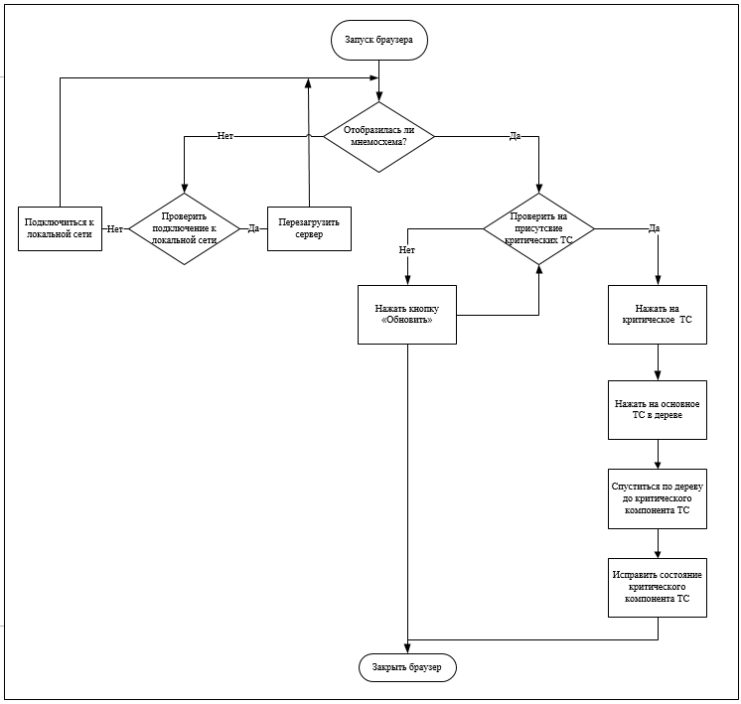

Рис. 3.1. Блок-схема работы программы

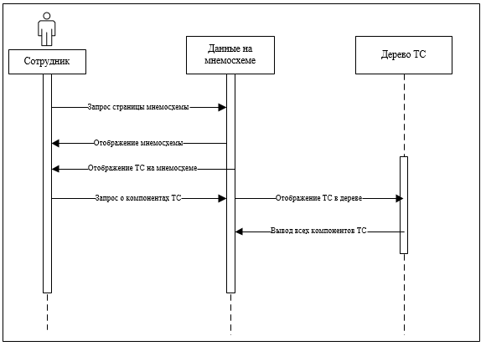

Рис. 3.2. Диаграмма последовательностей программы

**4. ПРОГРАММНОЕ ОБЕСПЕЧЕНИЕ СИСТЕМЫ**

4.1. Структура программного обеспечения и функции его компонентов

Для работы МИС необходимо следующее ПО:

* операционная система;
* инструментальное средство разработки;
* дополнительные средства.

Данный компонент информационной системы отображения данных на мнемосхеме успешно функционирует с операционной системой Astra Linux 1.6

Инструментальные средства, используемые в разработки компонента информационной системы – Sublime Text, интегрированная среда разработки.

Язык программирования HTML, CSS, JS, QT.

Дополнительные средства: браузер, Apache.

4.2. Выбор компонентов программного обеспечения

#### 4.2.1. Операционная система

Для отображения данных на мнемосхеме была выбрана ОС Astra Linux 1.6 от компании Linux. Данный компонент информационной системы успешно работает с ОС Astra Linux 1.6, которая поддерживает работу Sublime Text и QT.

#### 4.2.2. Инструментальное средство разработки и язык программирования

В качестве среды разработки была выбрана Sublime Text по следующим причинам:

* бесплатная среда разработки;
* способность реализовать графически интуитивный и понятный пользовательский интерфейс;
* поддержка HTML, CSS, Java script;

Поскольку отображение данных на мнемосхеме с помощью веб-технологий разрабатывается для предприятия, которое использует ОС Astra Linux 1.6 ,

Для разработки ИС был выбран язык JavaScript. Выбор JavaScript для разработки информационной системы является логичным и разумным решением. Он обладает не только обширными возможностями для создания интерактивных и динамических веб-приложений, что обеспечивает эффективную и удобную разработку веб-интерфейсов. JavaScript обладает удобной интеграцией с другими веб-технологиями, такими как HTML и CSS. Это позволяет разработчикам создавать веб-интерфейсы с помощью различных компонентов, обеспечивая гибкость и удобство в работе.

4.2.3. Вспомогательное программное обеспечение

Вспомогательное ПО не требуется.

4.3. Разработка прикладного программного обеспечения

Для написания модуля информационной системы необходимо использовать концепцию ООП, которая основывается на объектах предметной области с определенными свойствами и поведением, где каждый объект является экземпляром класса, а его свойства и методы определены в соответствующем классе.

Графическое представление структуры прикладного программного обеспечения можно увидеть на диаграмме классов, изображенной на рисунке 4.1. Для описания классов необходимы определенные классы, которые подробно описаны в таблицах 4.1 – 4.4

#### 4.4. Особенности реализации, эксплуатации и сопровождения системы

Информационная система «Отображение данных на мнемосхеме с помощью веб технолоний» позволяет сотруднику снизить временные затраты на поиск критического ТС, а так же отслеживать за состоянием ТС. Для работы с ИС необходимо и достаточно владеть ПК на уровне среднего пользователя и иметь подключение к локальной сети. Основной функционал системы эффективно и качественно выполняет своё назначение.

4.5. Руководство пользователя

4.5.1. Требования к условиям эксплуатации

Минимальные системные требования:

− операционная система: Astra Linux;

− браузер;

− доступ к локальной сети.

##### 4.5.2. Установка и настройка

Перед тем как отобразить данные на мнемосхеме, необходимо подготовить данные к их отображению. Это может включать в себя обработку и форматировании данных, а также загрузку данных из базы данных.

Необходимо настроить взаимодействие между веб-приложением и базой данных, чтобы приложение могло получать и отображать необходимые данные на мнемосхеме.

После установки и настройки всех компонентов системы необходимо провести тестирование для проверки корректной работы. После успешного тестирования можно запустить систему в реальной эксплуатации.

4.5.3. Порядок и особенности работы

Для начало работы нужно запустить локальную сеть. После запуска локальсети необходимо запустить браузер и открыть веб-страницу. На веб-странице пользователь сразу открывается мнемосхема с множеством ТС и пустым деревом. Чтобы открылось свернутое дерево пользователь нужно кликнуть на выбраное техничекое средство, и после выполненного действия в дереве откроется ТС и компоненты. Для того чтобы раскрыть дерево нужно кликнуть на главный пункт дерева, и после появятся подпункты.

Результатом работы программы является отображение ТС и их состояние на мнемосхеме, а также отображение ТС в дереве.

Примеры интерфейсов МИС представлены на рисунках 4.2-4.5. 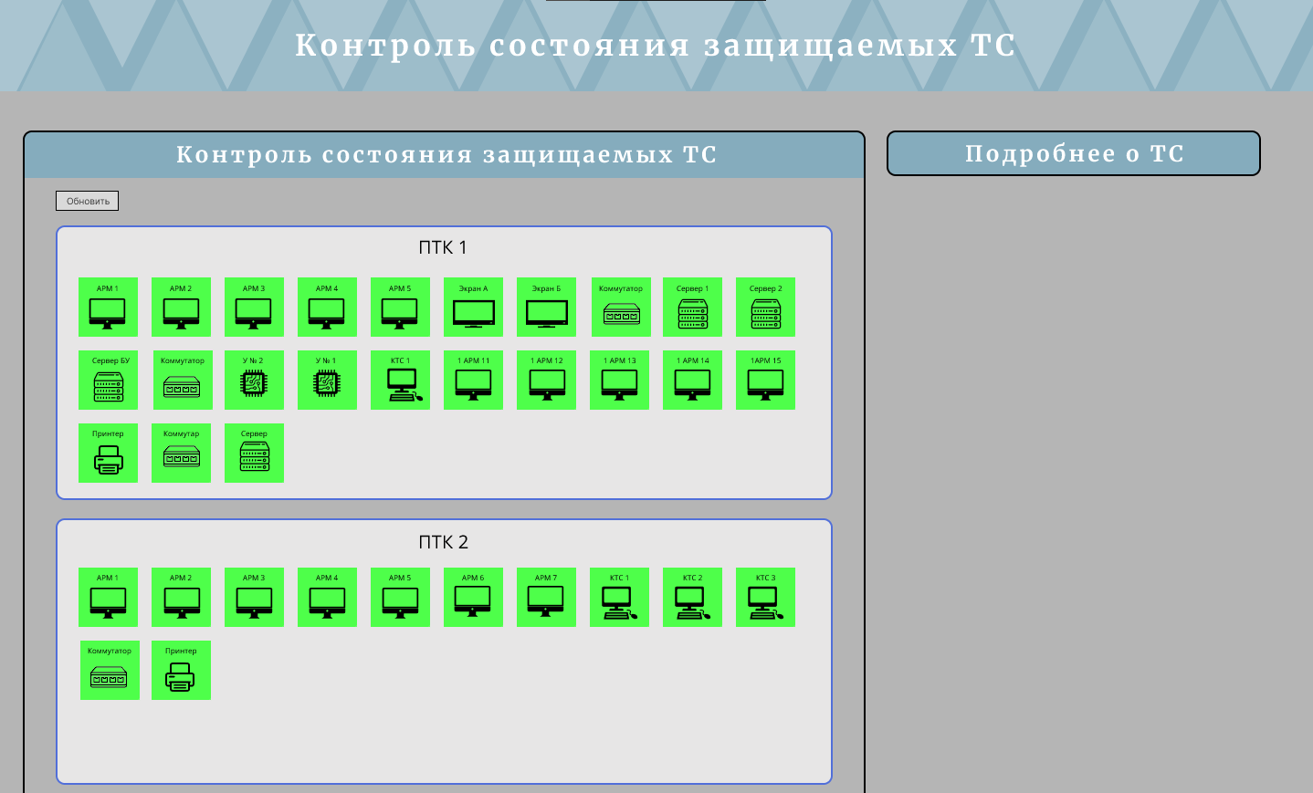

Рис. 4.2. Окно отображение ТС на мнемосхеме

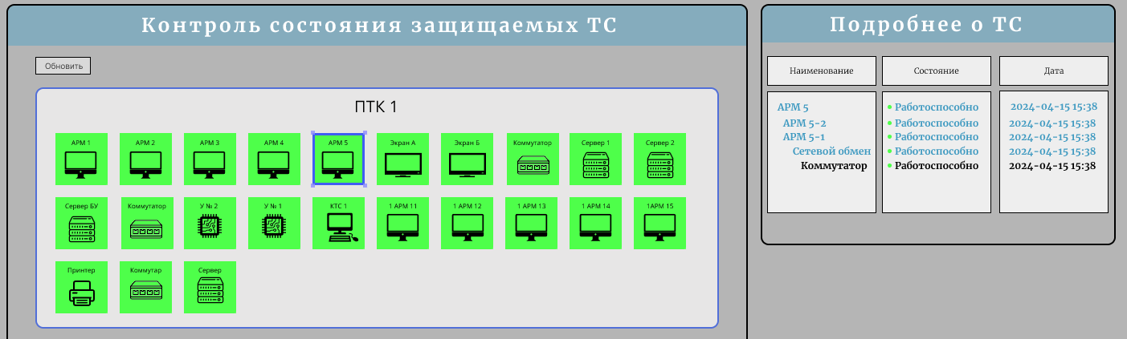

Рис. 4.2. Окно отображения дерева корректно работающего ТС

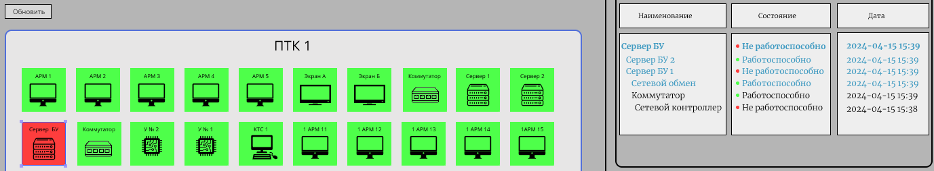  
Рис. 4.2. Окно отображения дерева не корректно работающего ТС

##### 4.5.4. Исключительные ситуации и их обработка

Все возможные ситуации критических ситуаций, возникновение которых возможно в период работы приложения, отображены в Таблице 4.5.

Таблица 4.5

Исключительные ситуации, их причины и решения

|  |  |  |  |
| --- | --- | --- | --- |
| **№** | **Ситуация** | **Возможные причины возникновения** | **Решение** |
| 1 | Отказ запуска браузера | Системная ошибка; Ошибка приложения | Перезапуск ПК;  Обращение в тех. Поддержку |
| 2 | Потеря доступа к БД | Ошибка подключения к сети Интернет | Переподключение к сети; |
| 3 | Ошибка синхронизации данных | Отсутствие подключения к локальной сети;  Ошибка БД | Подключиться к сети;  Обращение в тех. Поддержку |

**5. ТЕСТИРОВАНИЕ**

На всех этапах разработки компонентов информационной системы проводилось тестирование с целью обнаружения ошибок в программном обеспечении.

Для проверки функциональности ИС использовались различные методы тестирования и средства тестирования.

5.1. Модульное и интеграционное тестирование

5.1.1. Условия и порядок тестирования

Основная задача модульного тестирования состоит в проверке функциональности отдельных модулей программного кода, выявлении возможных ошибок в выполнении алгоритмов и оценивании готовности системы к последующим этапам разработки и тестирования.

Unit tests разрабатывались в приложении Visual Studio Code, примеры которых представлены в п. 5.1.2.

Интеграционные тесты были проведены с целью оценки компонентов приложения на более обширном уровне, чем модульные тесты. Результаты интеграционных тестов подтвердили, что компоненты приложения работают совместно для получения ожидаемого результата.

Примеры интеграционных тестов представлены в п. 5.1.2.

5.1.2. Исходные данные для контрольных примеров

#### 5.2. Функциональное тестирование

5.2.1. Условия и порядок тестирования

Для достижения тестового покрытия в функциональном тестировании был использован метод анализа граничных значений. Этот подход направлен на проверку поведения системы на крайних значениях входных данных.

5.2.2. Исходные данные для контрольных примеров

В ходе анализа были выявлены следующие классы эквивалентности:

Класс 1: Название технического средства не может содержать символ «?».

Класс 2: Название технического средства может принимать значение от 2 до 25 символов.

Класс 3: Таблица Подробнее о ТС может принимать количество ячеек от 3 до 300.

Таблицы 5.1

Классы эквивалентности

|  |  |  |  |  |
| --- | --- | --- | --- | --- |
| **Исходные данные** | | | **Ожидаемый**  **результат** | **Результат** |
| Класс эквивалентности 1. | | | |  |
| «??» |  |  | Ошибка. ТС не отображено | Ошибка. ТС не отображено |
| «АРМ 1» |  |  | Успешно | Успешно |
| «У №2» |  |  | Успешно | Успешно |
| «Сервер 1» |  |  | Успешно | Успешно |
| «Принтер?» |  |  | Ошибка. ТС не отображено | Ошибка. ТС не отображено |
| Класс эквивалентности 2. | | | |  |
| «» | | | Ошибка. ТС не добавлена. | Ошибка. ТС не добавлена. |
| «К» | | | Ошибка. ТС не добавлена. | Ошибка. ТС не добавлена. |
| «Ком» | | | Успешно | Успешно |
| «Коммутатор» | | | Успешно | Успешно |
| «КоммутаторКоммутатор» | | | Успешно | Успешно |
| «КоммутаторКоммутатор КоммутаторКоммутатор» | | | Ошибка. Запись не добавлена. | Ошибка. Запись не добавлена. |

Продолжение таблицы 5.1

|  |  |  |
| --- | --- | --- |
| **Исходные данные** | **Ожидаемый**  **результат** | **Результат** |
| Класс эквивалентности 3. | | |
| «2» | Ошибка. ТС не отображено | Ошибка. ТС не отображено |
| «3» | Успешно | Успешно |
| «24» | Успешно | Успешно |
| «48» | Успешно | Успешно |
| «285» | Успешно | Успешно |
| «303» | Ошибка. ТС не отображено. | Ошибка. ТС не отображено. |

#### 5.3. Нагрузочное тестирование

5.3.1. Условия и порядок тестирования

Любое программное обеспечение нужно проверять способно ли оно претерпевать значительную нагрузку в течение продолжительного времени. Проведение нагрузочного тестирования необходимо для выяснения производительности программы при определенной нагрузке.

При проведении нагрузочного тестирования особое внимание уделялось диагностике внедряемой технических средств на мнемосхему.

5.3.2. Исходные данные для контрольных примеров

Для проведения нагрузочного тестирования необходимо подключение к базе данных, в которой содержится 1000 экземляров технических средствах. Затем необходимо отбразить их мнемосхему, и замерить время, за которое они все будут полностью отображены.

После проведения тестирования результаты показали, что время отображение 1000 экземплятров ТС на мнемосхеме равно 9.8 секунды.

#### 5.4. Тестирование интерфейсов

#### В процессе проведения тестирования пользовательских интерфейсов были тщательно изучены все компоненты программы с целью выявления наиболее распространенных ошибок и неисправностей.

#### 5.5. Результаты тестирования

Компонент информационной системы «Отображение данных на мнемосхеме с помощью веб технологий» полностью прошёл диагностику с применением разных методов тестирования. На всех этапах разработки системы проводилось тестирование, в результате чего были сделаны выводы о работе как отдельных компонентов, так и всей системы в целом. Подводя итоги, можно сделать вывод, что отображение данных на мнемосхеме функционирует без ошибок, без перегрузок и с минимальным количеством багов в стандартном режиме работы.

**6. ЭКОНОМИЧЕСКИЙ РАЗДЕЛ**

6.1. Экономический анализ внедрения системы

Основная задача новой системы заключалась в уменьшении времени, затрачиваемого на исправления критического ТС. Для прогнозирования потенциальных экономических выгод, связанных с системы «Отображение данных на мнемосхеме с помощью веб технологий», были проведены расчеты экономических показателей.

6.2. Оценка трудозатрат на разработку модуля информационной системы

Для оценки трудозатрат на разработку журнала регистрации и учета бюллетеней использовалась модель COCOMO II (Constructive Cost Model).

Модель использует следующие параметры: количество тысяч строк кода, характеристика продукта, характеристика аппаратного обеспечения, характеристика персонала, характеристика проекта.

Все параметры, кроме количества строк кода, являются константами.